Муниципальное бюджетное общеобразовательное учреждение
"Средняя общеобразовательная школа № 1" пгт. Троицко-Печорск

Экологический марафон «Зеленый патруль»
Методическая разработка

пгт. Троицко-Печорск
2019

Содержание
Введение 3
Основная часть 4

Введение
Цель: формировать экологическое сознание и чувство уважения к планете Земля, к своей Родине. Воспитать чувство ответственности за экологическое состояние планеты и желание созидательно взаимодействовать с природой.
Задачи: пробуждение у детей интереса и любви к окружающей природе, развитие творческих способностей.
Участники: обучающиеся и их родители, учителя МБОУ СОШ №1 пгт. Троицко-Печорск, республики Коми.
Организаторы: учителя школы, руководители школьного пресс-центра «Шаг» Мельникова Г.Б., Канева А.И., руководитель школьного лесничества «Северное сияние» Юдина И.Р., руководитель волонтерского отряда «Метеор» Сабутина В.И.

Основная часть
Мероприятия марафона
- Экологический субботник | Уборка территории школьного участка и пришкольной территории классами
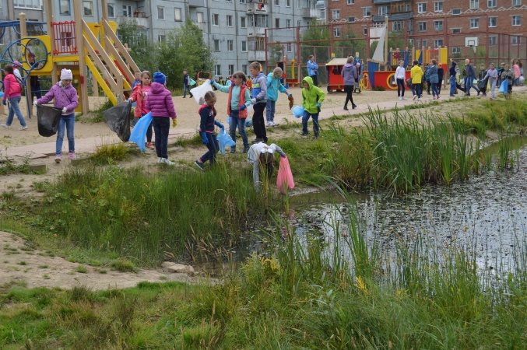 | 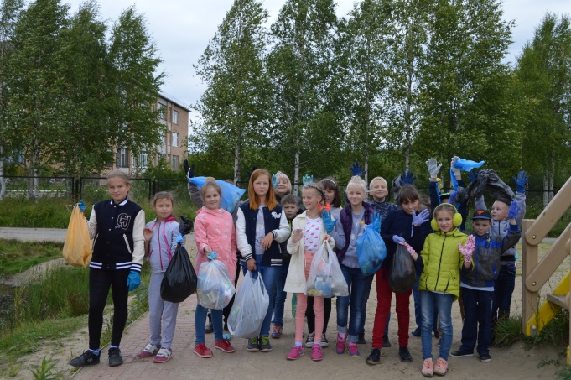
2. Игровая (образовательная, просветительская) часть марафона | 2.1.Проведение экологической тропы «Зелёные страницы книги природы». Игра включает выполнение заданий учащихся по станциям, выполняя задания.  Станция «Зеленая дубрава»: по гербарию определить породы дерева;  Станция «Избушка на курьих ножках»: по перьям определить вид птицы;  Станция «Компот»: по гербарию определить ягоды республики Коми;  Станция «Доктор Айболит»: соотнести лекарственные свойства с гербарием растений;  Станция «Грибное лукошко»: определить по муляжам съедобные и несъедобные грибы;  Станция «Пернатый вокалист»: узнать по пению птиц;  Станция «В траве»: по рисунку определить насекомых;  Станция «Скатерть-самобранка»: определить по вкусу травяной чай;  Станция «Ель»: по шишкам определить хвойное растение.  По завершению игры подводятся итоги, выявляются знатоки каждой станции.
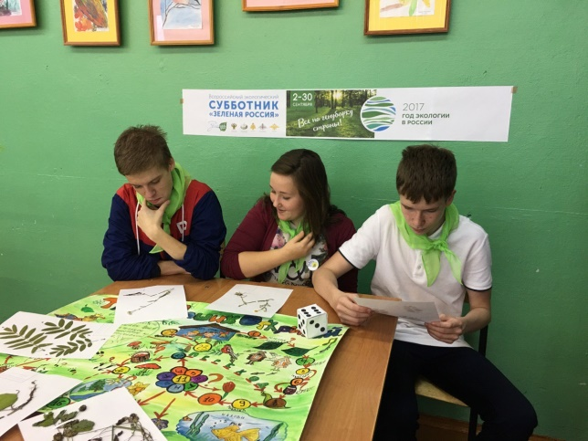 | 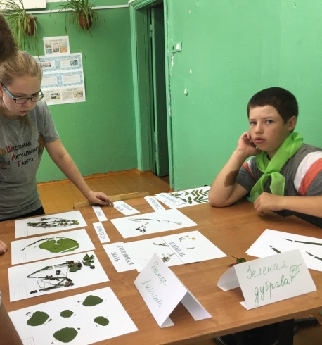
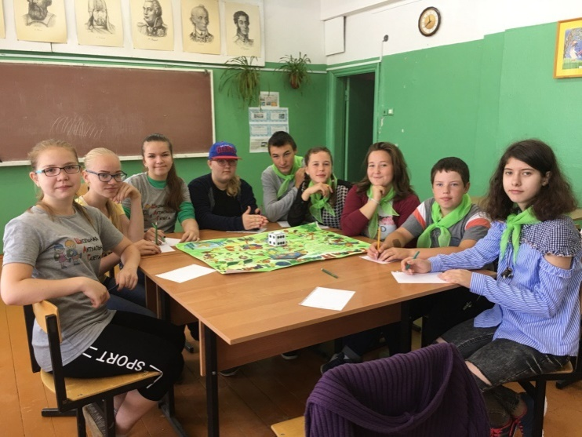 | 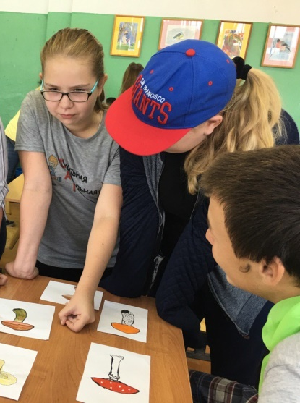
3. Игровая (социальная, благотворительная) часть марафона | 3.1. Проведение благотворительного мастер-класса из бросового материала-газет по созданию эко упаковки, а также аппликации из газет. Мастер-класс проводился с целью создания подарков для дома престарелых.  Материалы: газета, ленты, клей, ножницы, цветная бумага.  Участники: учащиеся школы
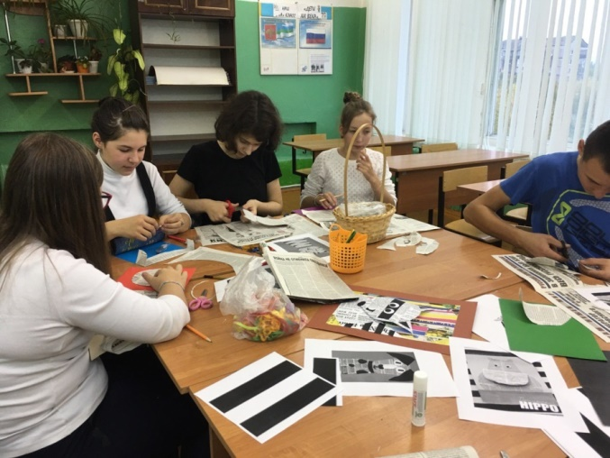 | 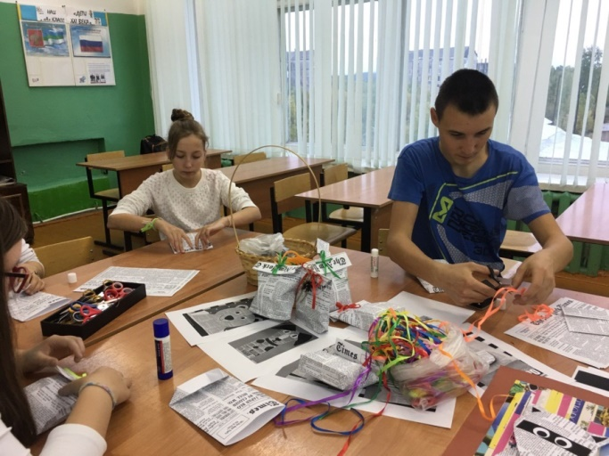
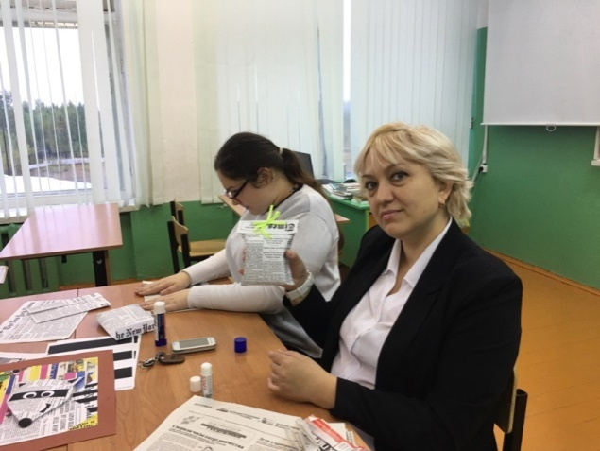 | 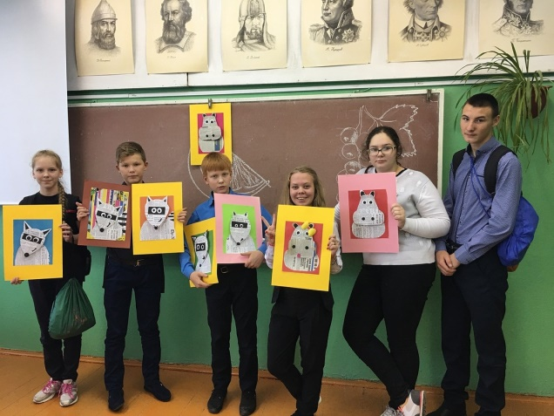
3.Этап.  Игровая (социальная, благотворительная) часть марафона | 3.3. Проведение мастер-класса по созданию открытки-гербария из природного материала.  Материал: гербарий растений, клей, бумага, ножницы. Мастер-класс проводился с целью создания подарков для дома престарелых.  Участники: учащиеся школы
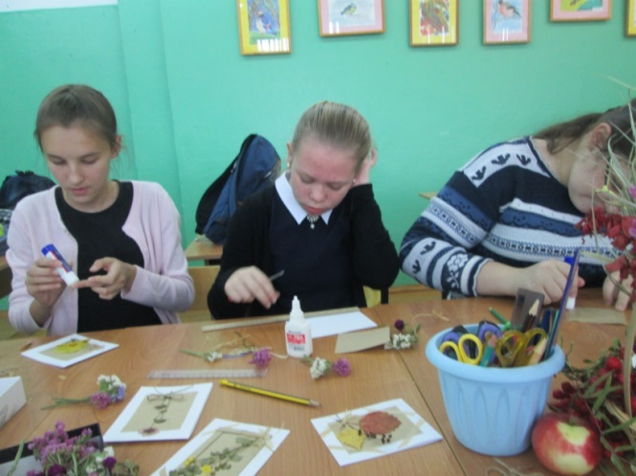 | 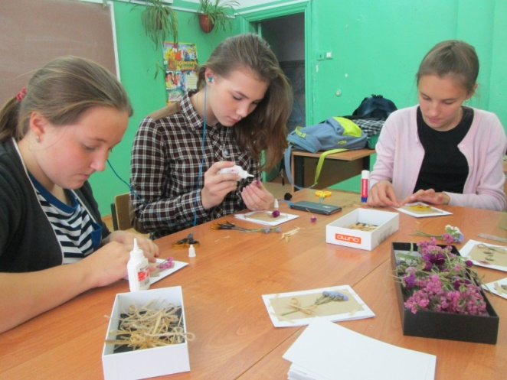
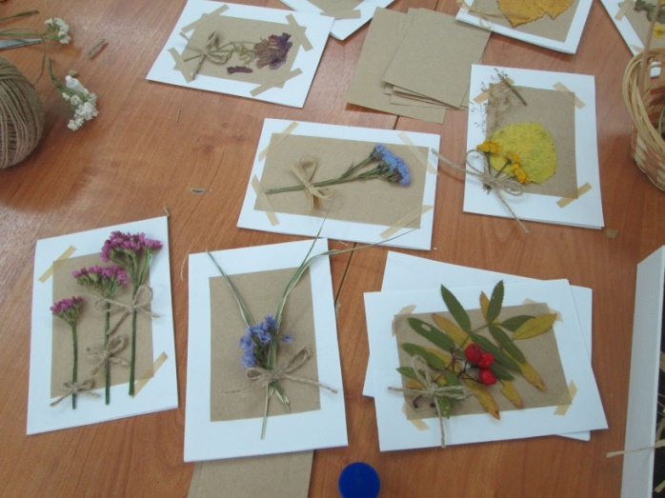 | 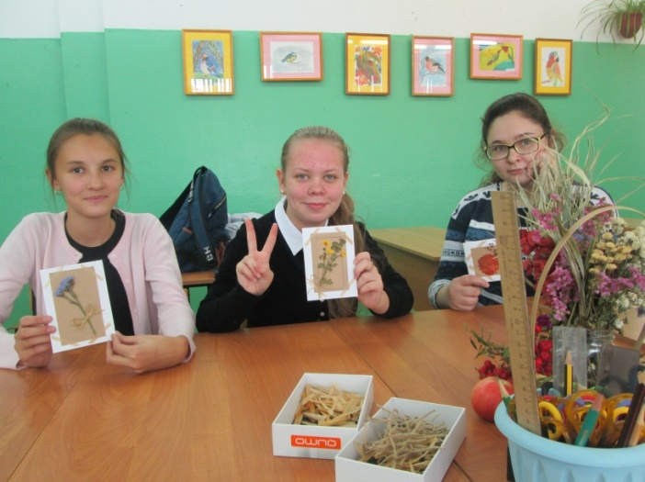
3. Игровая часть праздника Акция (социальная, экологическая) | 3.4. Проведение экологической социальной акции «Фантик»  Маленькие детки кушают конфетки - фантики летают, школу засоряют?  Цель акции – привлечь внимание к проблемным вопросам, существующим в экологической сфере, и улучшить состояние экологической безопасности страны.  Сотрудниками пресс-центра была проведена экстренная операция «Фантик». Взяв конфеты, наши агенты отправились к ученикам начальных классов. Оказалось, что все ребята прекрасно знают, что надо делать с мусором и куда отправлять фантики от конфеток! В ходе эксперимента было выяснено, что если каждый из нас бросит на детской площадке или в школе всего лишь крохотный фантик – то сразу же образуются горы мусора. Фантики собраны и отправлены в мусорные урны. Надеемся, что теперь на детской площадке будет чисто всегда, ведь ребята пообещали делать замечания тем, кто попытается нарушать чистоту.
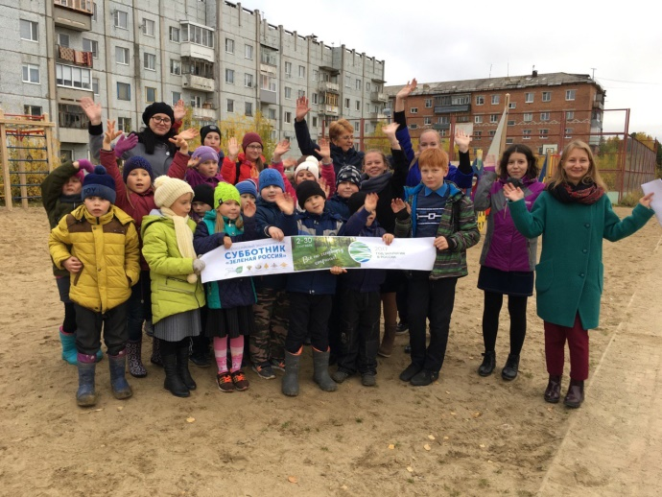 | 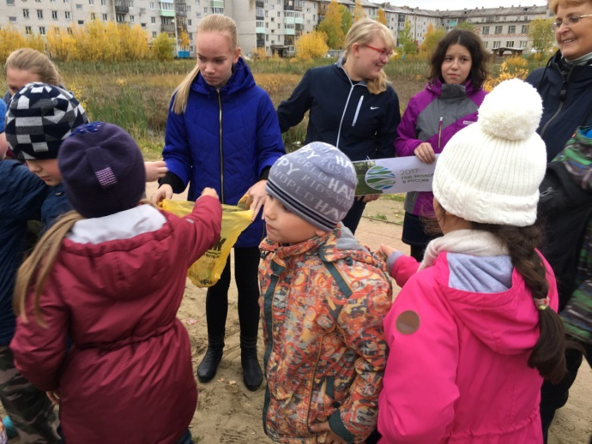
4. Этап. Подведение итогов | Церемония награждения участников субботника «Зеленая Россия». Вручение дипломов участника субботника учащимся, участникам акции, мастер-классов, победителям на станциях экологической тропы
5. Этап  Социальный опрос | Соцопрос в Вконтакте «ЕСЛИ НЕ МЫ МУСОРИМ, ТО КТО ЖУ!»  Субботник успешно проведен. Но почему чистота держалась так мало? Кто же всё-таки мусорит? Именно такими вопросами мы задались и решили провести социальный опрос на эту тему, узнать мнение наших читателей в школе и в сети Вконтакте.  Вопрос 1 - «Сколько продержится порядок после субботника?» Большая часть опрошенных, а их было более 100 человек, ответили, что чистота продлиться всего один день, остальные же понадеялись, что порядок будет держаться неделю или даже полгода.  На вопрос «Откуда берется мусор?» половина респондентов обвинили детей, 25% сказали, что «мусорят взрослые», а остальные предположили, что «какие-то злодеи разбрасывают фантики по ночам».  В заключение мы спросили: «Что вы делаете, когда на ваших глазах бросают обертки, упаковки и т.п.» и «Мусорите ли вы сами?». Больше 50% ответили, что «сами никогда не мусорят» и «не допускают того, чтобы мусорили другие».
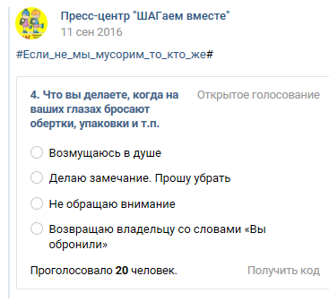 | 